**Obrazy wiosennego nieba**

„Jak zachować się podczas burzy?” – pogadanka, uwrażliwienie dzieci  
na niebezpieczeństwa związane z groźnymi warunkami atmosferycznymi oraz wskazywanie właściwych sposobów zachowania.

,,Jak zachować się podczas burzy?” – pogadanka, uwrażliwienie dzieci na niebezpieczeństwa związane z groźnymi warunkami atmosferycznymi oraz wskazywanie właściwych sposobów zachowania. Rodzic pyta, jak wygląda burza, co się wtedy dzieje i czy dzieci wiedzą, jak się wtedy zachować. Dzieci odpowiadają zgodnie z własną wiedzą. Podsumowanie ich wypowiedzi, wyjaśniając, czym jest burza, czego nie wolno robić i o czym należy pamiętać: Burza to silne wyładowania atmosferyczne, którym towarzyszy intensywny deszcz i silny wiatr. Burze, jak każdy żywioł, mogą być bardzo niebezpieczne. Uderzenie piorunamoże wywołać pożar, może złamać drzewo, które spadnie na dom lub samochód, może też zranić lub zabić.Kiedy jesteśmy w domu, pamiętamy, żeby zabrać z balkonu rzeczy, które może porwać wiatr. Trzeba teżpozamykać okna i drzwi oraz najlepiej wyłączyć urządzenia elektryczne. Jeśli jesteśmy na zewnątrz, szukamy schronienia w budynkach, nigdy nie chowamy się pod drzewem, nie stajemy blisko słupów energetycznych i innych wysokich elementów, które przyciągają pioruny. Unikamy też otwartych przestrzenii zbiorników wodnych. Gdy burza zaskoczy nas podczas podróży, zatrzymujemy samochód i zostajemyw nim, ale nie parkujemy pod drzewami.

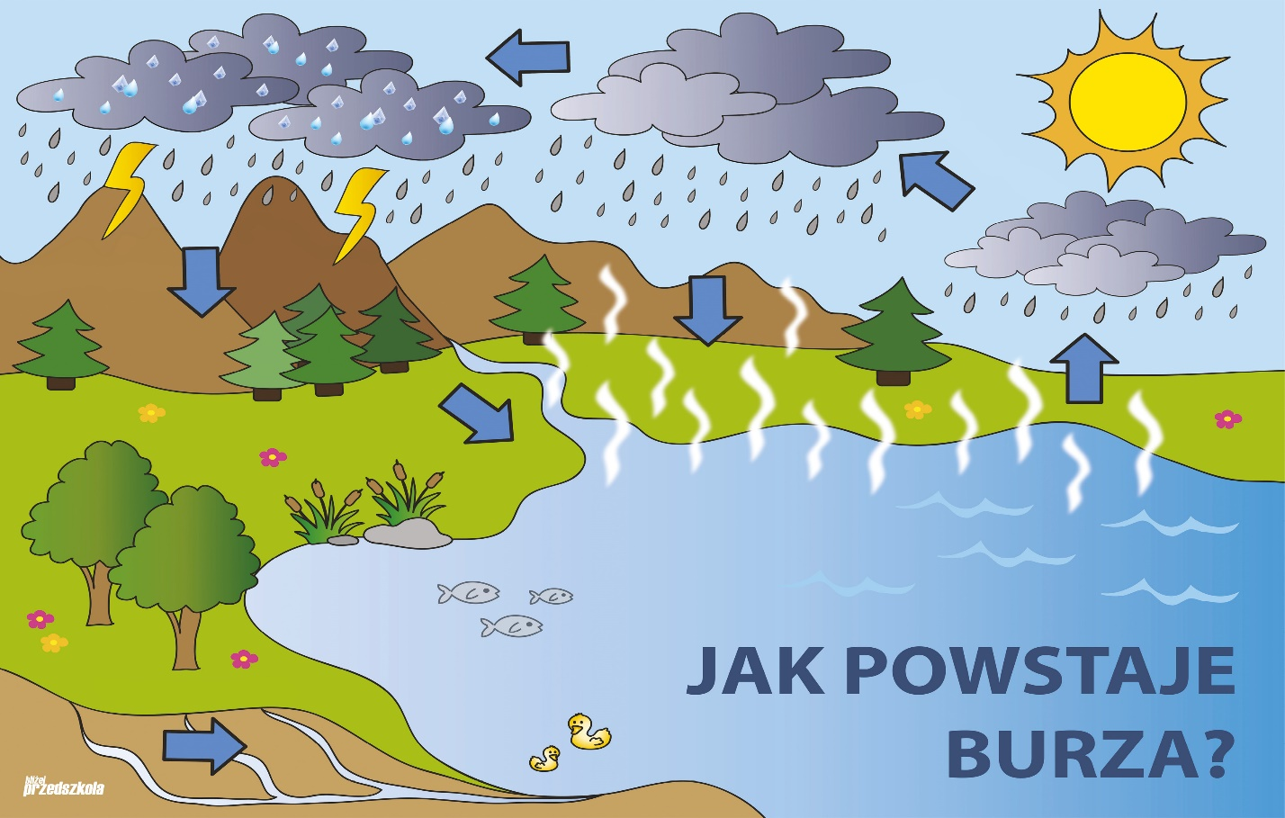

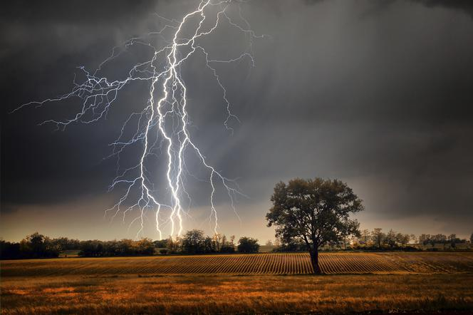

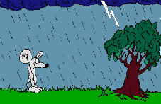

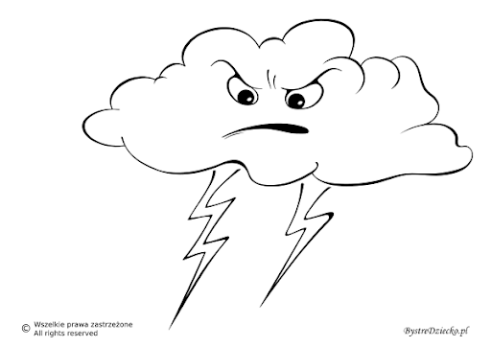

Ten obrazek możecie pokolorować kredkami, pomalować farbkami lub wylepić plasteliną.

**Prima aprilis** to dzień żartów – obyczaj obchodzony pierwszego dnia kwietnia w wielu krajach świata. Polega on na robieniu żartów, celowym wprowadzaniu w błąd, nabierania kogoś, by inni uwierzyli w coś nieprawdziwego. Tego dnia w wielu mediach pojawiają się też różne żartobliwe informacje. A Wy możecie zrobić żart swoim bliskim np. schować kapcie, pastę do zębów, że w waszym domu jest małpa ☺

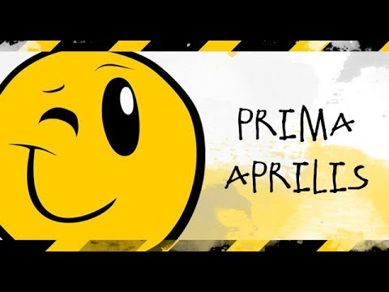 Powodzenia☺

,,Burzowa muzyka” – zabawa muzyczna, odtwarzanie dźwięków przyrody za pomocą różnych dostępnych przedmiotów, rozwijanie wyobraźni muzycznej. Jeśli macie w domu np. kubeczki po jogurtach, małe plastikowe butelki po wodzie mineralnej, kartonowe pudełka, drewienka, siatki foliowe, gazety możecie je wykorzystać. Zastanówcie się, co dany dźwięk im przypomina, jakie budzi skojarzenia: drobny deszcz, wiatr, uderzenia pioruna, wicher, ulewę. Wyjaśnienie, że burza, podobnie jak utwór muzyczny, ma początek, moment kulminacyjny i zakończenie. Zaczyna się ciszą, potem zaczyna kropić lekki deszczyk, powiewa wiatr, w kulminacyjnym momencie wszystkie instrumenty grają głośno i szybko; na zakończenie wszystko powoli cichnie.  
Poniżej linki odgłosów burzy (posłuchajcie ich przez chwilę)

<https://www.youtube.com/watch?v=gVKEM4K8J8A>

<https://www.youtube.com/watch?v=YZiF_PY8mmA>